Муниципальное дошкольное образовательное учреждение
"Детский сад№227"

Семинар-практикум для родителей и педагогов

«Изготовление предметов, атрибутов и игрушек из нетрадиционного материала»
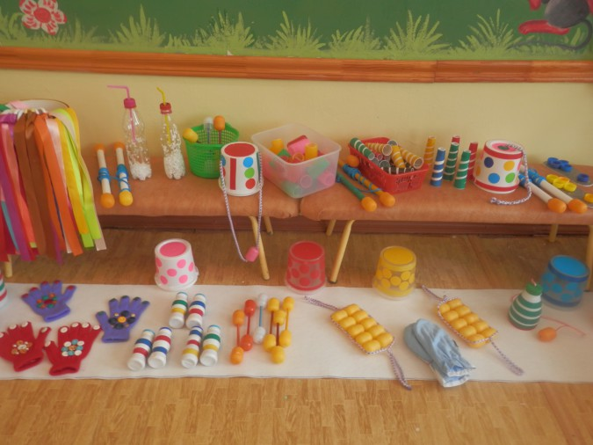

Подготовила : Давыдова Т.В.

г.Ярославль 2020г.

Семинар-практикум для родителей и педагогов
«Изготовление предметов, атрибутов и игрушек из нетрадиционного материала»
Мир вокруг нас… Огромный, таинственный, многоцветный, удивительный. Особенно удивителен для малышей, любознательных непосед, которым всё интересно, всё нужно потрогать, повертеть, для которых любой предмет-объект познания.
Едва ребёнок начинает узнавать и познавать окружающий мир, игрушка становится его спутником, помощником и учителем.
Игра и игрушка - не только забава и развлечение, это способ творческого самовыражения ребёнка, приобретения реальных жизненных навыков. Они обучают и развивают детей, учат таким вечным понятиям, как красота и доброта.
Детям на первых порах трудно обходится без помощи взрослых, работать самостоятельно. Научить, подсказать и показать - задача педагога, поэтому лучше приниматься за дело всем вместе - это и легче и интереснее. Совместный творческий труд приносит радость и становится прекрасной формой духовного общения.
Недаром говорится о том, что высшей формой самостоятельности детей является творчество. Задача воспитателя - развивать интерес к творчеству. Этому способствует создание творческих ситуаций не только в игровой, театральной, художественно-изобразительной деятельности, но и в ручном труде. Всё это - обязательные элементы образа жизни старших дошкольников в детском саду.
На занятиях по ручному труду широко используется конструирование из природного материала. Оно развивает воображение детей, учит внимательно вглядываться в окружающий мир, видеть в плодах, семенах, кореньях интересные образы, которые можно совершенствовать путём составления, соединения различных частей, при этом используются разнообразные соединительные материалы - проволока, пластилин, клей, нитки и т.д.
На занятиях по ручному труду решаются следующие задачи:
1) изготовление изделий из нетрадиционных материалов способствует эстетическому развитию детей, приобретению ими умения грамотно подбирать цветовые сочетания, формы, размеры, комплектующие изделие детали;
2) работая с изделиями из бумаги и картона, ребёнок получает дополнительные знания и практические умения, расширяя одновременно свой кругозор. Он развивает представление о возможностях предметов, учится конструировать и моделировать;
3) в процессе практической работы с проволокой, фольгой и жестью дети получают элементарные представления о металле, его свойствах и использовании этих свойств при обработке. Основные приёмы обработки металлов, с которыми знакомятся дети, - резание, сгибание, скручивание, плетение;
4) в процессе плетения ребёнок развивает мелкую моторику рук, образное и пространственное мышление, учится решать композиционные задачи, создавая своими руками интересные, необычные работы. Дети приучаются работать обеими руками, начинают чувствовать материал и определённый ритм движений пальцев;
5) работа по изготовлению изделий из нетрадиционных материалов способствует развитию мышц кистей рук, совершенствует глазомер, закрепляет трудовые умения и навыки, полученные при работе с другими материалами;
6) использование данных материалов значительно повышает творческий интерес к работе, развивает объёмное и пространственное мышление, мелкую моторику рук, учит логическому мышлению, ориентировке в пространстве;
7) особую значимость работе придаёт то, что изделия, выполняемые из отходов тканей и ниток, прекрасно служат в быту в виде различных ковриков, салфеток, украшений и игрушек, а это является прекрасным воспитательным моментом.
Создавая игрушки - самоделки не старайтесь выполнять её точь-в-точь, как показано на рисунке или фотографии. Выкройки и рекомендации должны стать только помощниками в работе, которые покажут верный путь и разбудят творческую фантазию. Ведь без фантазии невозможна сказка, а без сказки наши игрушки никогда не станут живыми.

ОБЖ. ПРАВИЛА ДЛЯ ДЕТЕЙ
Запомни:
1. Работать нужно всегда за столом, который хорошо освещён.
2. Необходимые инструменты хранятся в специально отведённом месте.
3. Не брать в рот клей и разные мелкие предметы.
4. Не размахивать ножницами и шилом.
5. Разговаривать тихо и спокойно, не отвлекая друг друга от работы.
6. По окончании занятия рабочее место необходимо привести в порядок.

МАТЕРИАЛЫ ДЛЯ ИЗГОТОВЛЕНИЯ ИГРУШЕК-САМОДЕЛОК
1. Кусочки ткани и кожи.
2. Старые вещи, старые игрушки.
3. Искусственный мех и остатки цветной пряжи.
4. Холст.
5. Мешковина.
6. Куски поролона.
7. Верёвки, шнуры, тесьма.
8. Пластмассовые бутылочки, крышки от них.
9. Старые обложки книг, старая клеёнка.
10. Пуговицы.
11. Капсулы от киндеров.
12. Трубочки.
13. Проволока.
14. Кондитерские упаковки.
15. Цветочная упаковка.
Отобранный материал необходимо подготовить к работе: распороть, вычистить, постирать, погладить.

ИНСТРУМЕНТЫ
1. Ножницы.
2. Шило.
3. Иголки.
4. Нитки.
5. Клей ПВА, “Момент”, “Феникс”, “Аго”.
6. Бумага для выкроек, картон.
7. Карандаши.
8. Линейка.

ВИДЫ ПЛАСТИЧЕСКИХ МАТЕРИАЛОВ И ИХ ИСПОЛЬЗОВАНИЕ
Пенопласт - лёгкий, мягкий, пористый, достаточно пластичный материал. Хорошо обрабатывается различными инструментами. Благодаря своим качествам находит широкое применение, особенно в оформительских работах. Из него вырезают отдельные детали и изготавливают большие панно. Пенопласт легко режется, красится, склеивается с другими материалами. Тонкие листы и полоски пенопласта достаточно гибки, что даёт возможность изготавливать из него интересные объёмные работы. Необходимо помнить, что не все марки пенопласта обладают такой пластичностью. Пенопласт режут остро перочинным ножом, лобзиком. Для резки толстых кусков используют специальное приспособление с раскалённой проволокой, но эту работу детям выполнять не рекомендуется. Самостоятельно ребёнок может работать с листами толщиной до 10 см.

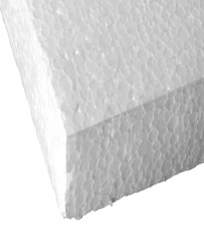 Пенопласт - красивый материал, но иногда для большей выразительности или в целях имитации его красят или наклеивают на него другие материалы, например цветную бумагу. Детали оклеивают между собой столярным, казеиновым, клеем ПВА.

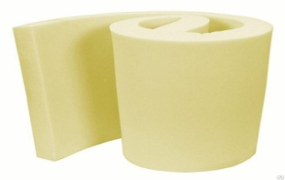 Поролон - пористый, лёгкий гибкий, легко обрабатываемый материал. Хорошо окрашивается анилиновыми красителями (красителями для ткани). Из поролона делают игрушки, используют в мебельной промышленности, в быту. Для обработки поролона требуются обыкновенные ножницы. Материал плотно сдавливают пальцами и только после этого выполняют нужный разрез. Изделия из поролона - это в основном цветы и сувениры. Для работы используют тонкие (до 5 мм) листы поролона разного цвета. Изготовленные цветы применяют для украшения своей комнаты, выставок, маскарадных костюмов. Прежде всего, необходимо подобрать материал нужного цвета. Если в наличии нет поролона нужной окраски, то его предварительно красят анилиновыми красителями, сушат, а потом используют для работы.
При работе с нетрадиционными материалами (особенно с бросовыми) ярко проявляются целесообразность, практическая значимость изделия.
К пластическим материалам можно отнести изделия, выполненные из пластмассы, которые широко применяются в быту. Выбрасывая, казалось бы, ненужные нам предметы (упаковки из-под конфет и “киндер-сюрпризов”, кофе, мороженного, сметаны, различные пластмассовые флакончики из-под шампуня и многое другое) мы часто не подозреваем, что это хороший рабочий материал, нужно только внимательно рассмотреть форму используемого в работе предмета и подумать, какие дополнительные материалы для его оформления необходимо подобрать. В одном изделии можно соединять несколько готовых форм в различных сочетаниях, применяя самые разнообразные отделки.

ИЗДЕЛИЯ ИЗ КОНДИТЕРСКИХ УПАКОВОК
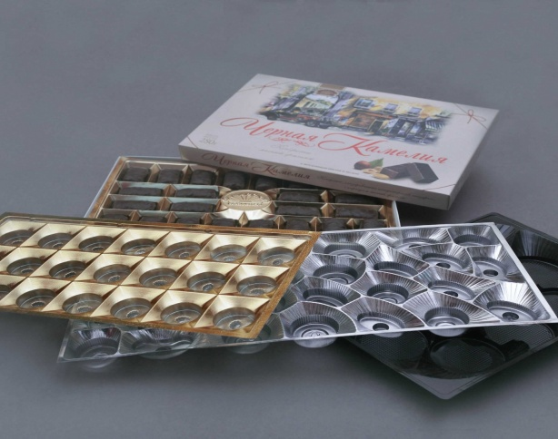

Конфеты – очень вкусный подарок. А если вы любите конфеты «ассорти» или шоколадные «киндер-сюрпризы», то проблем с рабочим материалом у вас не будет. Мы говорим о пластмассах, поэтому внимательно рассмотрим пластиковые ячейки, в которые укладывают каждую конфету в коробке, и капсулы «киндер-сюрпризов».
Пластиковые ячейки конфет – очень мягкий и приятный материал. Он прекрасно обрабатывается инструментами, его можно:
- склеивать,
- сшивать,
- скреплять проволокой,
- переплетать,
- использовать щелевое соединение.
Этот материал имеет красивый внешний вид, самую разнообразную окраску: белую, коричневую, желтую, золотую, серебряную. Форма и оформление ячеек также самые разные: квадратные, круглые, овальные, в виде цветочков, долек, с самыми невероятными узорами и орнаментами. И, конечно, понятно стремление ребенка сохранить эту красоту как можно дольше.

ИЗДЕЛИЯ ИЗ ПЛАСТМАССОВЫХ КАПСУЛ
«КИНДЕР – СЮРПРИЗОВ»
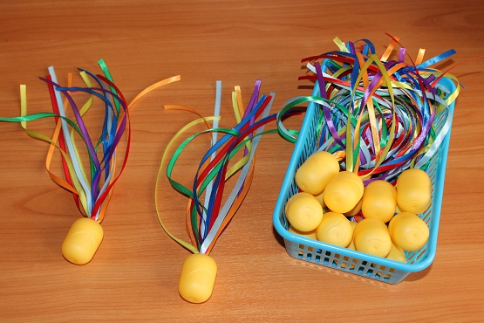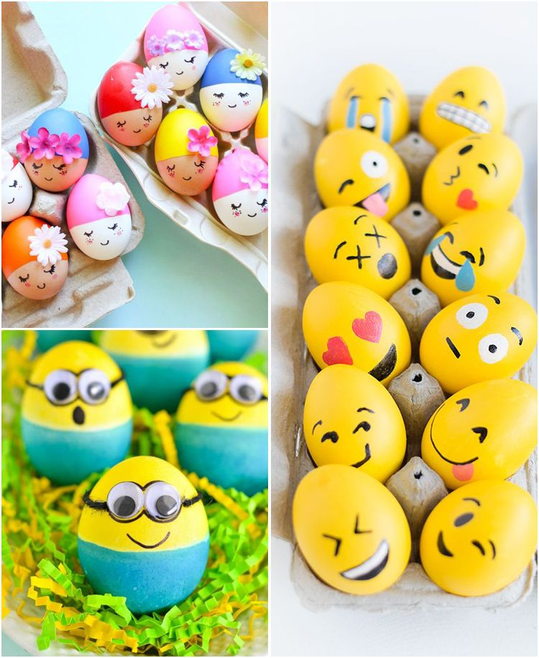
Не секрет, что изделия из пластмассовых капсул «киндер-сюрпризов» пользуются популярностью. Использованию в работе значительно помогает их яркий внешний вид, интересная форма, которая может являться основой для самых разнообразных изделий как целиком, так и по половинкам, и конечно, доступность в обработке.
Для обработки этого материала необходимы следующие инструменты:
- ножницы,
- шило,
- кусачки,
- игла.
Для оформления изделий приготовьте:
- цветную бумагу,
- кусочки ткани, меха, ваты и др.,
- нитки,
- проволоку,
- пустые стержни шариковых ручек,
- трубочки для коктейля,
- клей,
- пластилин.
Прежде чем выполнять изделия из этого материала, познакомимся с различными видами соединения, которые можно использовать в работе.
Виды соединений:
1. Клеевое.
2. Соединение через прокол (выполняется шилом):
- ниточное,
- проволочное,
- соединение улиткой (глаза, хвостик, усики и т.п.),
- сквозное (ручки и ножки).
3. Щелевое соединение - соединение основных деталей,
ИГРУШКИ
Можно выполнять из разного количества капсул, соединенных в определенной последовательности.
Из одной целой формы можно выполнить: птичку, собачку, поросенка, человечка, пчелку.
Пустую капсулу оформляют в виде предложенных персонажей с помощью отделочных материалов. Глаза, клюв, лапки, крылья, хвостик выполним из бумаги; ушки, рожки, ботиночки, юбочку – из пластиковых ячеек из-под конфет; ручки, хвостик поросенка, усики – из проволоки. Ушки собачки можно сделать из меха.
Из нескольких форм выполняют: корову, лягушку, клоуна.

ИЗДЕЛИЯ ИЗ ФЛАКОНОВ
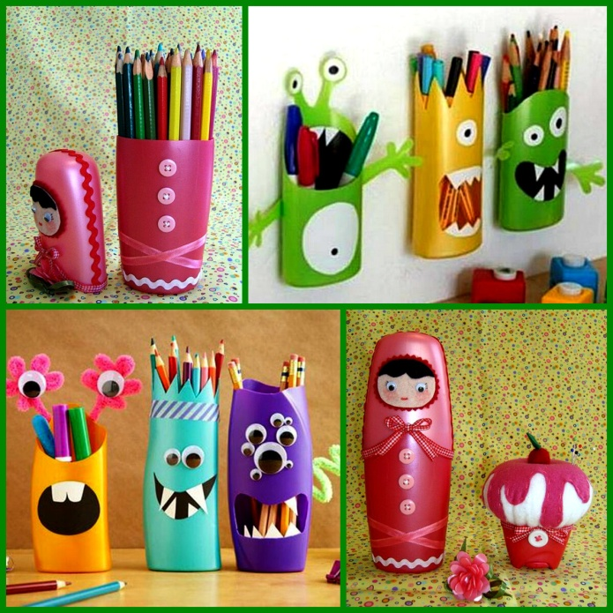
Использованные после шампуня пластмассовые флаконы можно оформить в изделие. Для этого необходимо внимательно его рассмотреть со всех сторон, представить, на что он похож. Например, вытянутый флакон своей формой напоминает кораблик. Стоит только сделать мачту и оформить его отделочными деталями.
Круглый флакон можно использовать в качестве основы для фигуры человека или животного.

ИЗДЕЛИЯ ИЗ ПЛАСТИКОВЫХ БУТЫЛОК
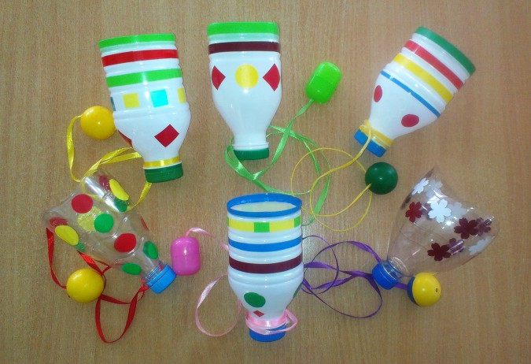
Большой популярностью в быту и для декоративного оформления жилища пользуются изделия из пластиковых бутылок.
Пластиковые бутылки из-под различных напитков в основном окрашены в зеленый цвет или прозрачны. Изделия, выполненные из них, оригинальны, легки и современны. Разрезать этот материал лучше старшим, так как возникают сложности, особенно в самом начале работы (трудно проколоть бутылку). Поперек и вдоль бутылки материал разрезается ножницами достаточно легко. Наиболее сложными в обработке являются дно и горлышко бутылки, здесь нужно работать особенно аккуратно, чтобы не поранить руку.
Изготовление изделий из нетрадиционных материалов способствует эстетическому развитию детей, приобретению ими умения грамотно подбирать цветовые сочетания, формы, размеры, комплектующие изделие детали.
Работа по изготовлению изделий из нетрадиционных материалов способствует развитию мышц кистей рук, совершенствует глазомер, закрепляет трудовые умения и навыки, полученные при работе с другими материалами. Это объясняется типичностью рабочих операций, характерных для всех видов труда.
Использование данных материалов значительно повышает творческий интерес к работе, развивает объемное и пространственное мышление, мелкую моторику рук, учит логическому мышлению, ориентировке в пространстве, работе со схемам

